

ШЕСТНАДЕСЕТА УЧЕНИЧЕСКА СЕКЦИЯ
УС’16

ТЕМА НА ПРОЕКТА
Космически дуели
....................................................................................................

Автор(и):
Даниел Веселинов Господинов, ПМГ „Иван Вазов“, Димировград, 12 клас
...................................................................................
(трите имена, училище, град, клас)

Научен ръководител (консултант):
Добринка Донева, учител, ПМГ „Иван Вазов“
.......................................................................................
(име, фамилия, длъжност, месторабота)

- Резюме
Проектът „Космически дуели“ е разработка в областта на информатиката и информационните технологии. Това е игра за двама с терен, в който двата играча се надборват. Теренът се състои от две части, едната част е терена в екрана на първия играч, а другата терена в екрана на втория.
Мобилните игри са нещата, които присъстват във всеки един телефон, особено тези с развлекателна цел. Макар да има много игри от този тип в магазини като “Google Play”, “Apple Store” и други, съществува известна липса на LAN (Local Area Network) мултиплейър развлекателни игри.

- Цели на проекта

Една от целите на „Космически дуели“ е да запълни странния дефицит на
мобилните LAN игри. Самата LAN връзка предоставя доста лесен и удобен начин за адекватен трансфер на данни между две или повече устройства, което е почва за прекрасни и оригинални игри за двама или повече играчи. Тези типове игри имат социални свойства и обикновено са доста забавни поради факта, че в тях фигурират елементи като съперничеството и тръпката.
Втората и по- важна цел на този проект е насочена към самия мен. „Космически дуели“ беше започнат изцяло с идеята да развие собствените ми умения като програмист. Умишлено се разработва със сравнително трудна за употреба софтуерна рамка на сравнително труден, но прекрасен, език. Проектът се разработва с огромно удоволствие и хъс през всяка една капка свободно време, той е приоритет в ежедневието и е обект на големи амбиции.

- Задачи на проекта
-Предоставяне на елегантен, красив и лесен за използване графичен дизайн. С избирането на цвят на фона, играча избира съответно и цвета на стрелеца си.

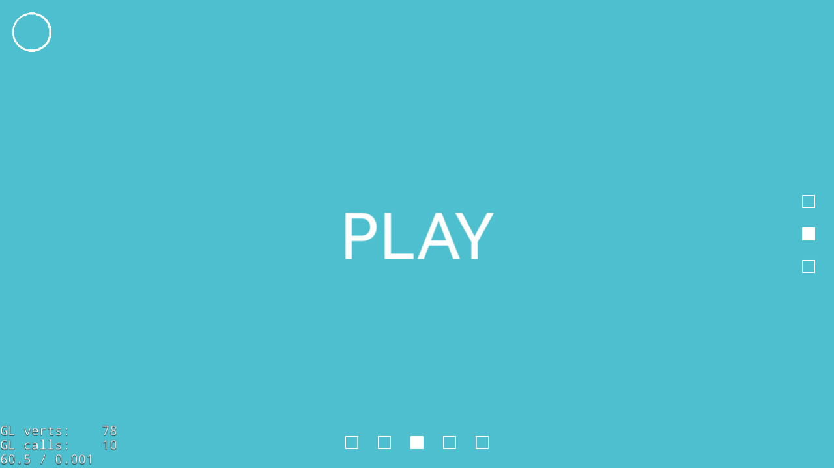

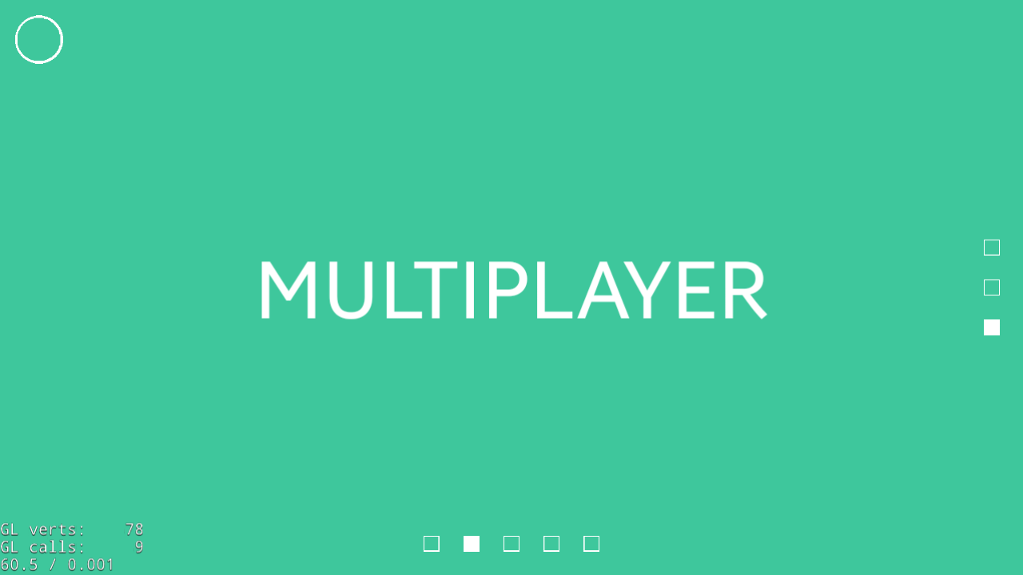

-Изработване на семпъл, но красив дизайн за стрелеца на играча. Има 5 вида стрелци, които се различават единствено по цвета.







-Изработване и интегриране на софтуерна клиент-сървър система за мигновен обмен на информация. Изкуствено е направено системата да се държи не като клиент-сървър, а като система, в която има две равнопоставени устройства, които обменят информация непрекъснато един с друг, когато се наложи. Тази задача безспорно беше една от най- предизвикателните. Тя изискваше доста четене, слушане, гледане и тестване.

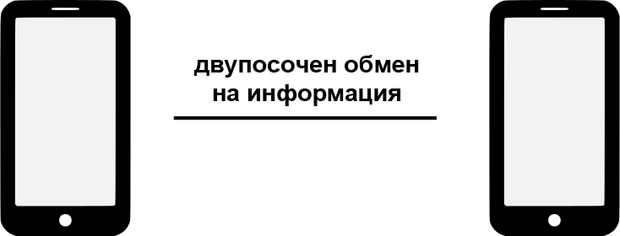

- Оразмеряване на терена на устройството с по-голям екран с цел постигане на равенство между тях. Също доста сериозна задача с множество сметки и нагласи. На снимката отдолу е показано едно примерно оразмеряване на терен. Черната зона е полето, в което играчите играят, а синята зона е просто граница.

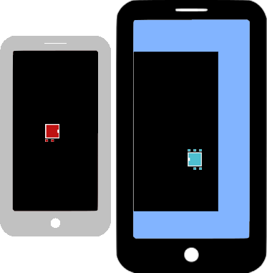

Задачата е трудна, защото всеки телефон си има специфична физическа и виртуална големина.

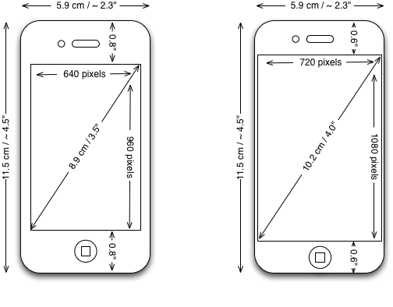

Всичко показано на снимката отгоре се взима в предвид. Неща, които също се взимат в превид: пиксели на единица инч (PPI), софтуерна навигационна лента (Software Navigation Bar) и други.


*Софтуерна навигационна лента

-Разработване на удобни за играча контроли, с които управлява своя стрелец.

-Разработване на главната логика на играта. Това включва кога един стрелец умира, как се променят стрелците според това колко щети са понесли и други.

-Украсяване на играта с различни ефекти (при поемане на щети, при разрушаване на стрелец и други).

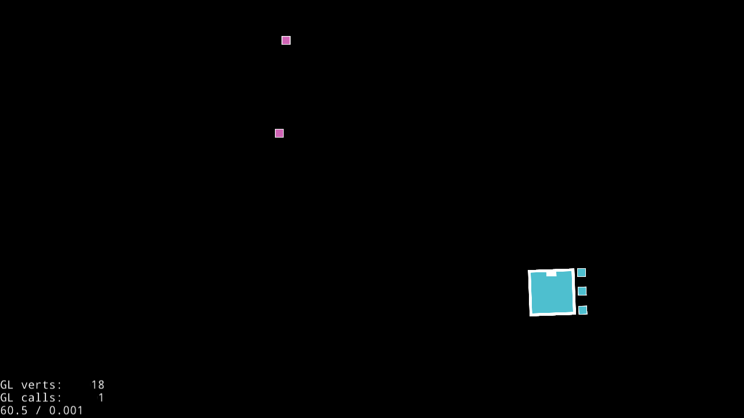

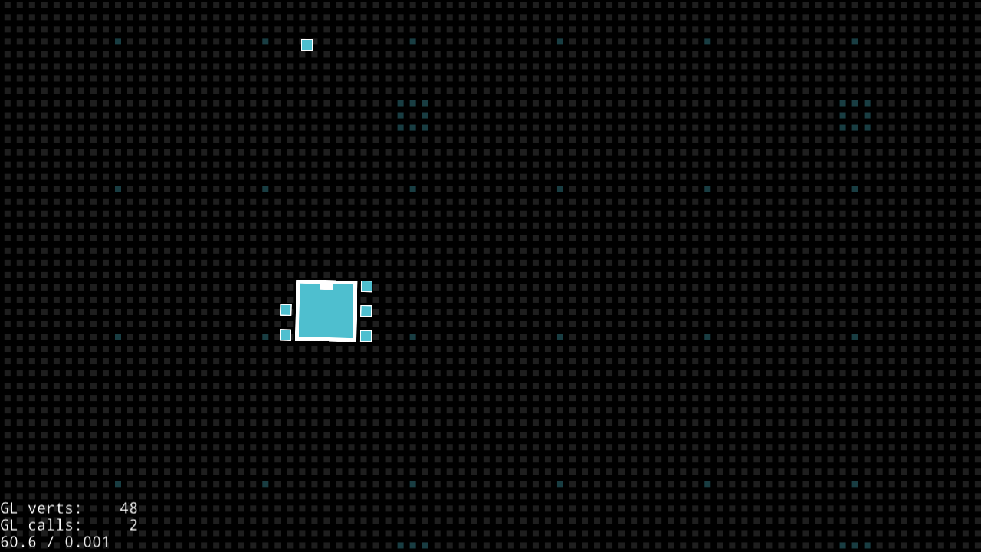

- Заключение

Целта „Космически дуели“ да запълни до известна степен липсата на мобилни LAN мултиплейър игри все още не е постигната поради факта, че проекта е все още в разработка и е някак далеч от завършен. Но втората му цел, а именно да подобри моите умения като програмист, до сега е свършила отлична работа и продължава да го прави с пълна сила.

- Дизайнерските проблеми са решени изцяло с “Adobe Photoshop”.

- Сървър-клиент системата е писана на Java в “IntelliJ” и “Android Studio”.

- Самата игра се пише с “Cocos2d-X” софтуерната рамка, а езика, който се ползва, е C++.

- Средата, която ползвам за разработка на играта е “Eclipse”.

- Джава сървър-клиент системата „контактува“ с Ц++ софтуерната рамка чрез “JNI” (Java Native Interface). JNI също е софтуерна рамка, която позволява Джава код да бъде достъпван от Ц++ код и обратно.

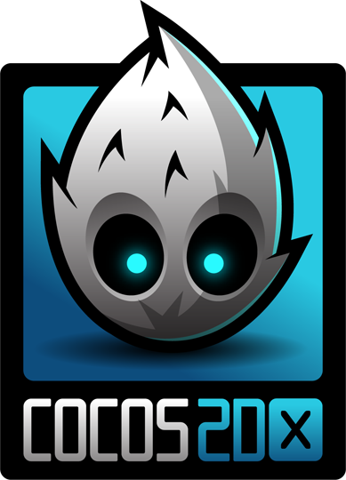







- Оразмеряването на терена става чрез множество пропорции от единия екран спрямо другия. Всяско от двете устройства изпраща информация за неговия екран в сцените преди началото на играта. Тази информация включва резолюция, пиксели на единица инч, физически размер, дължина на екрана на устройството в инчове, ширина на екрана на устройството в инчове и други.

- Контролите се базират на акселерометъра на устройството.

- Скриването на софтуерната навигационна лента на някои андроиди става чрез включване на “Immersive Mode”. Това работи само при андроиди над версия 4.4.
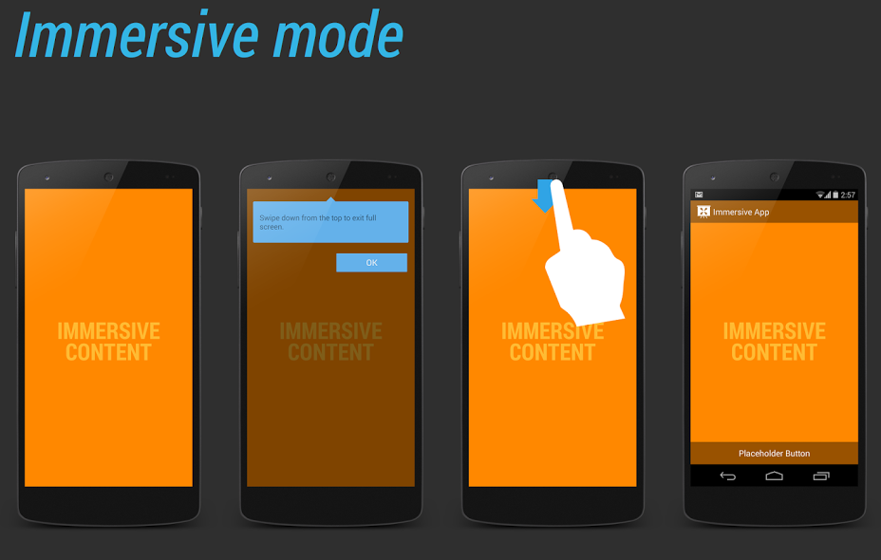

Нещата, които са още в обработка и ще бъдат добавени към играта, са:

- По- обогатен дизайн и по- качествен фон.
- Различни оръжия към стрелците.
- Звуци към играта.
- Различен начин на игра.

*Инсталационният файл се казва „SpaceShooter-release-signed.apk“ и може да се намери в папка bin/release/android. Той може да се инсталира единствено от устройства с Android операционна система.

